Львівський національний університет імені Івана Франка

Факультет електроніки та комп’ютерних технологій

**Звіт**

Про виконання лабораторної роботи №10

Групи i комунiкатори

Студент групи ФеП-21

Берніш Микола

Перевірив:

Ас. Парубочий В.О

Львів 2021

Завдання:

Написати паралельну MPI з використанням Груп i комунiкаторів

Хід роботи

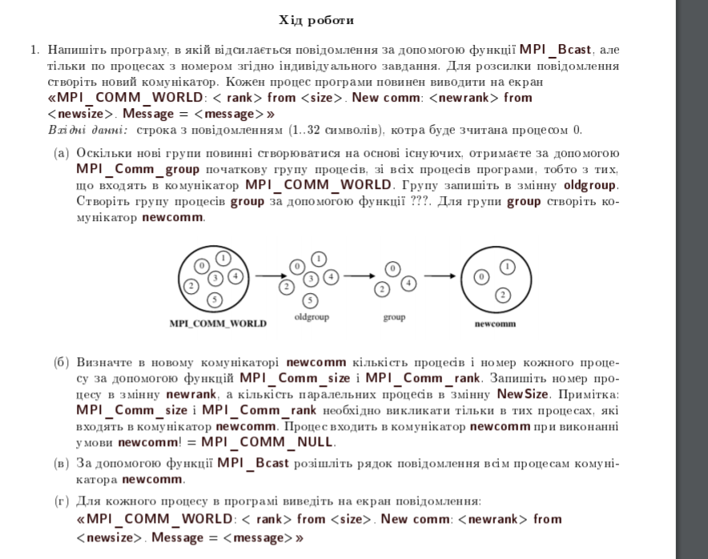

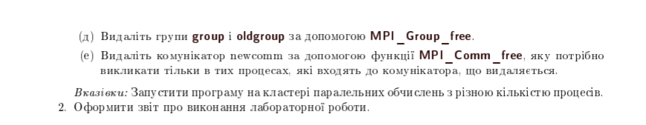

завдання



Варіант

1. Саме код программи

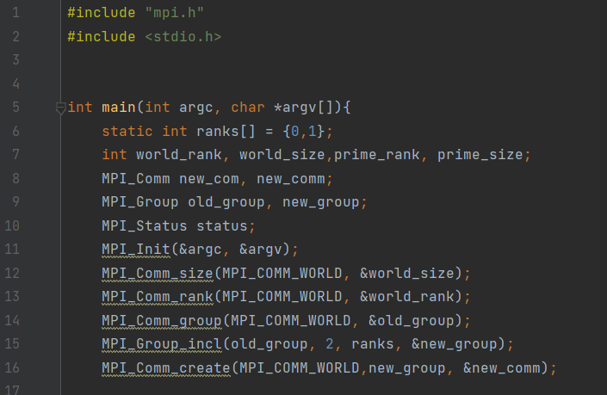

Рис.1

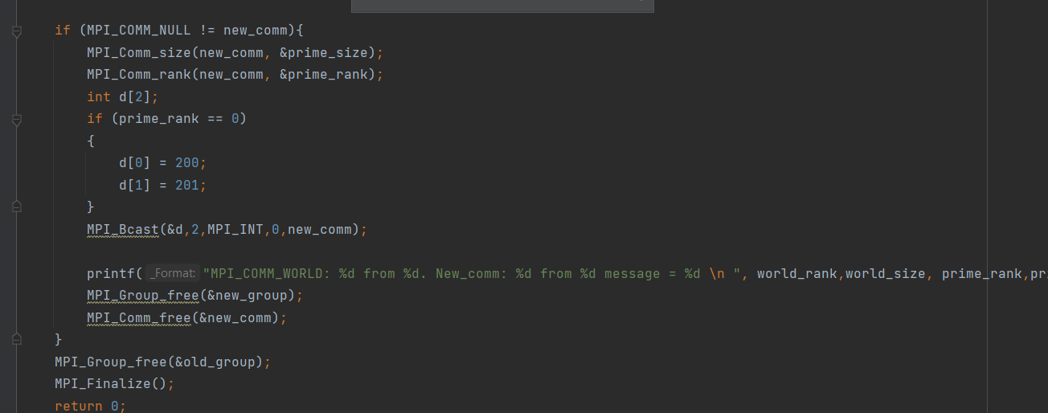

Рис.2

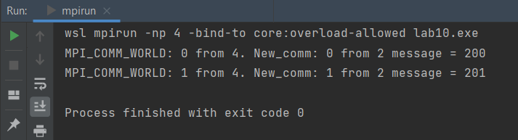

результат

1. Запуск на кластері (N =4)

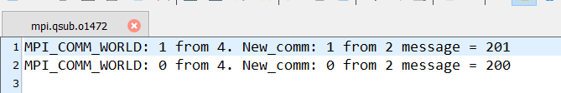

результат

**Висновок:** я навчився писати паралельну MPI з використанням Груп i комунiкаторів